UNIVERSITÉ DU QUÉBEC EN OUTAOUAIS

Département des sciences de l’éducation

**TITRE DE VOTRE TRAVAIL**

Votre nom et/ou celui de vos coéquipiers

Travail présenté à

Nom du professeur

Sigle du cours – Titre du cours, gr. 00

Mai 2022

915 mots **(du début de l’introduction à la fin de la conclusion; ne pas inclure les pages liminaires, les références et les appendices)**

**Table des matières**

1. Comment utiliser le canevas avec les styles préformatés 3

1.1. Notions importantes 3

2. Marges et alignement du texte 4

2.1. Styles préformatés 4

2.1.1. Voici comment utiliser chacun des styles : 4

3. Pagination 6

4. Tableaux 6

Références 7

La table des matières, qui fait partie des pages liminaires, est requise pour les travaux de plus de 10 pages qui comportent plusieurs sections ou parties. Une table des matières doit présenter au plus les trois premiers niveaux des divisions d'un texte. Le premier niveau est collé sur la marge de gauche et les suivants sont en retrait progressif selon les niveaux.

La table des matières doit être mise à jour manuellement. Pour ce faire, cliquez sur la table des matières et choisissez *Mettre à jour la table…* Cochez la 2e option *Mettre à jour toute la table*.

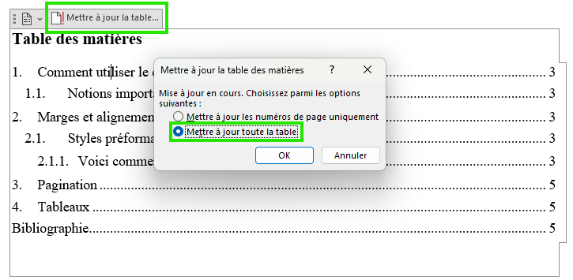

De façon générale, l'introduction présente l’origine ou le contexte général du travail (sujet amené), les objectifs particuliers ou les limites (sujet posé) de même que l'annonce des différentes sections du travail (sujet divisé). Selon la nature du travail et les critères de correction, le contenu de l’introduction peut varier en fonction des attentes pour chaque cours.

Il ne faut pas écrire le titre Introduction au début d’un travail. Par défaut, le ou les premiers paragraphes constituent l’introduction d’un travail. Le corps du travail se poursuit immédiatement après le dernier paragraphe de l’introduction (ne pas faire de saut de page après l’introduction).

Comment utiliser le canevas avec les styles préformatés

Ce document constitue un canevas qui peut être utilisé pour la présentation des travaux écrits du Département des sciences de l'éducation. Il s’adresse particulièrement aux étudiantes et étudiants inscrits à un programme de formation à l’enseignement ou à toutes activités d’enseignement offertes par le Département des sciences de l’éducation au 1er cycle.

Il ne faut pas abuser des niveaux de titres et de sous-titres; par exemple, un travail de 10 pages pourra comporter un maximum de 2 niveaux; un travail de 20 pages comportera un maximum de 4 niveaux et ainsi de suite.

Notions importantes

**Il est très important de consulter le document** [**Présentation des travaux écrits au 1er cycle en sciences de l'éducation**](https://uqo.ca/docs/47235)**, afin de vous renseigner sur les détails de structure, de contenu et de mise en page de vos travaux. Le canevas est un outil de travail et ne garantit pas qu’il soit exempt d’erreur.**

Nous vous recommandons d’écrire directement dans ce canevas pour utiliser les styles préformatés. Veuillez lire les instructions dans ce canevas avant d’en effacer le contenu. Votre rédaction doit débuter en page 2 ou en page 3, si votre travail contient une table des matières.

Veuillez toujours utiliser les styles préformatés et ne pas modifier manuellement la police d’écriture. Des erreurs de mise en page pourraient subvenir.

Marges et alignement du texte

Toutes les marges supérieures, inférieures, gauches et droites doivent être à 2,54 cm du bord de la feuille. Avec le logiciel Word, il est possible de sélectionner les marges en allant dans le menu Mise en page puis Marges.

Styles préformatés

Des styles préformatés sont mis à votre disposition dans le ruban de l’onglet d’accueil du menu supérieur de Word. Utilisez-les pour hiérarchiser les parties de votre travail et présenter votre travail selon les normes de présentation prescrites par le Département des sciences de l’éducation.

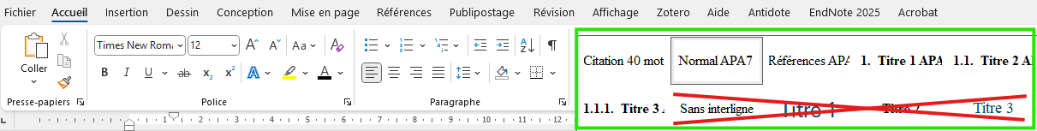

Voici comment utiliser chacun des styles :

**Citation 40 mots APA7 :** formate automatiquement à interligne 1 ½ avec un retrait de 1,25 cm à gauche et 1,25 cm à droite. Exemple :

Pour les citations de 40 mots ou plus, il faut utiliser également une expression pour introduire la citation puis placer le texte sur une nouvelle ligne (nouveau paragraphe) à interligne 1 ½ avec un retrait de 1,25 cm à gauche et 1,25 cm à droite comparativement aux marges du reste du travail. On n’utilise pas les guillemets pour la citation longue. La parenthèse fermant la mention de source n’est pas suivie d’un point.

**Normal APA 7 :** Formate automatiquement le texte en Times New Roman, 12 pts, aligné à gauche, interligne 1 ½ et alinéa à chaque début de paragraphe et espace interparagraphe de 6 points avant et après. Exemple :

La première ligne d’un paragraphe comporte un retrait (alinéa) de 1,5 cm. Toutefois, la page titre et la liste des références ne comportent pas de retrait (alinéa). L'espace interligne des paragraphes doit être à 1 ½, excepté pour la liste des références, qui est à simple interligne. L'espace interparagraphe est de 6 points avant et de 6 points après.

**Références APA 7 :** Formate automatiquement la liste des références de votre bibliographie comme suit : première ligne alignée à gauche, lignes suivantes décalées de 1,5 cm. Les références sont présentées à simple interligne et sont séparées par un intervalle simple. **Vous devez mettre vous-même vos références en ordre alphabétique**. Exemple :

Bergeron, C. et Sauvageau, K. (2011). Caméléon : mathématique, 2e année du 3e cycle du primaire. Guide corrigé C et D. CEC

Blais, J.-G., Gilles, J.-L. et Augustin, T. L. (2015). Bienvenue au 21e siècle : évaluation des apprentissages et technologies de l’information. Peter Lang.

Larsen, J. E., Thue, F. W. et Schulte, B. (dir.). (2021). Schoolteachers and the Nordic model: Comparative and historical perspectives. Routledge. <https://doi.org/10.4324/9781003082514>

Scott, S. J. (2017). Music education for children with autism spectrum disorder: A resource for teachers. Oxford University Press.

**1. Titre 1 APA7**: Formate automatiquement tous les titres de niveau 1 en Times New Roman, 12 pts, gras. La numérotation des sections est automatisée et elle commence par **1.** pour les sections de niveau 1. L’auteur doit choisir un type de police de caractère pour tout le texte, les titres et les intertitres. Le texte doit être écrit en caractères standards et les titres et sous-titres doivent être en caractères gras.

**1.1 Titre 2 APA7 :** Formate automatiquement tous les titres de niveau 2 en Times New Roman, 12 pts, gras. La numérotation des sections est automatisée et elle commence par **1.1** pour les sections de niveau 2.

**1.1.1. Titre 3 APA7 :** Formate automatiquement tous les titres de niveau 3 en Times New Roman, 12 pts, gras. La numérotation des sections est automatisée et elle commence par **1.1.1.** pour les sections de niveau 3.

Pagination

La pagination doit être placée dans le coin supérieur droit à 1,25 cm de la limite supérieure et à 2,54 cm de la limite de droite de la feuille. Cette norme correspond à la valeur par défaut du logiciel Word. La pagination débute sur la page titre en utilisant les chiffres arabes et se poursuit sur toutes les pages. Le numéro de page n’apparait pas sur la page titre, mais elle est prise en compte dans la pagination. La page titre et la table des matières sont des pages liminaires et leur pagination s’insère dans celle du document avec les mêmes caractéristiques de grosseur et de type de police de caractères que le reste du texte.

Tableaux

Veuillez consulter la section 1.1.7 à la page 8 du document [Présentation des travaux écrits au 1er cycle en sciences de l'éducation](https://uqo.ca/docs/47235). Ce canevas ne contient pas de formatage prédéfini pour les tableaux.

La conclusion se place à la ligne immédiatement à la suite du dernier paragraphe du corps du travail (ne pas faire de saut de page) et il ne faut pas écrire le titre Conclusion. Le paragraphe de conclusion débutera alors avec les mots *En conclusion*, *Pour conclure ce travail*, etc.

La conclusion doit présenter une synthèse du travail et faire ressortir les idées essentielles en lien avec les objectifs de départ. Également, la conclusion peut permettre de faire une projection dans l’avenir au regard des connaissances ou des apprentissages à développer. Le contenu de la conclusion peut varier en fonction des attentes pour chaque cours.

**Références**

Le titre des références est de niveau 1, mais il ne doit pas y avoir de chiffre. Effacer manuellement le chiffre.

La liste des références en fin de texte présente tous ET seulement les auteurs cités dans un travail, ce qui la distingue d'une bibliographie, qui présente plutôt un ensemble de références sur un sujet donné (Couture, 2020). Ainsi, les références comprennent exclusivement la liste de tous les auteurs cités dans un travail (voir section 2.2), que l’on place par ordre alphabétique de premier auteur. Après la conclusion, faire un saut de page et placer la liste des références sur une ou plusieurs pages séparées. Les références sont à simple interligne.

Exemple

Références

Couture, M. (2020). Une adaptation française des normes bibliographiques de l’APA : d’après la 7e édition du Publication Manual (2020). <https://profsperso.teluq.ca/mcouture/www/apa/normes_apa_francais.pdf>

Bergeron, C. et Sauvageau, K. (2011). Caméléon : mathématique, 2e année du 3e cycle du primaire. Guide corrigé C et D. CEC

Blais, J.-G., Gilles, J.-L. et Augustin, T. L. (2015). Bienvenue au 21e siècle : évaluation des apprentissages et technologies de l’information. Peter Lang.

Larsen, J. E., Thue, F. W. et Schulte, B. (dir.). (2021). Schoolteachers and the Nordic model: Comparative and historical perspectives. Routledge. <https://doi.org/10.4324/9781003082514>

Scott, S. J. (2017). Music education for children with autism spectrum disorder: A resource for teachers. Oxford University Press.